Ирбейское образование в лицах
Основана в 2012 году
октябрь 2014 года
№ 19

Управление образования администрации
Ирбейского района



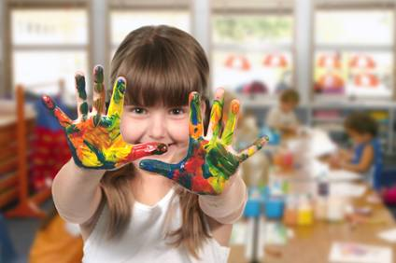

Читайте в номере:

Быть творцом…………..……………........ ……………………..……2
Креативная, творческая личность.…………………….…….…..…3
Сплоченный коллектив…………………..………....……………...…4
Учитель истории……….………….….……………………...………5

Быть творцом

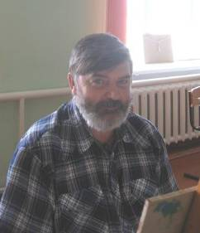
3 Ирбейское образование в лицах № 19 октябрь 2014

Я родом с Урала. И надо сказать, что природа уральская и сибирская очень похожи и очень красивы. С детства я тянулся к природе, ходили с друзьями в турпоходы и закономерно, что возникла потребность выражать свое отношение к природе. Поэтому тогда еще начал рисовать. А так как себя не мыслил вне леса и гор, то поступил в Свердловский горный институт на геофизический факультет. Именно тогда во время учебы стал серьезно заниматься живописью и рисунком. Начал посещать художественную студию при ДК железнодорожников. Три года в студии поменяли мои планы на профессию. И после трехлетней отработки (как тогда было положено) поступил в Красноярское
художественное училище. Влюбился, женился, приехал в Ирбей. В 90-е работал свободным художником, строителем, сторожем, журналистом на местном ТВ. С 2001 года переехал в Усть-Яруль. Работаем с женой в школе и ДДТ.
Современные дети, как и все дети талантливы. Но их главный враг компьютер, интернет и большие планы на будущее. Поэтому тяга к искусству в 13-14 лет ослабевает и с сожалением думаешь о некоторых детях: «А вот из тебя бы получился Суриков или Репин». Но бросают занятия. Занятия в студии помогли нескольким ребятам поступить в СФУ на архитектурный факультет, строительный колледж, освоить профессию дизайнера, т.к. сдавали экзамен по рисунку.

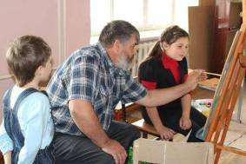

Большая надежда на дочь: будет или художницей или музыкантом, но только не математиком. В этом году мы с ней планируем в ноябре-декабре совместную выставку.
Что дает мне, да и вообще человеку искусство?

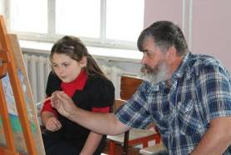

Нам дал Бог жить в России, в Сибири. У нас есть четыре времени года и каждое прекрасно по-своему. Каждый месяц, каждый день он всегда чем-то нов и свеж. Даже в пасмурной и дождливой погоде есть своя красота и изящность, легкая грусть и надежда на светлое. Все это может и должен чувствовать и переживать любой человек, а тем более художник. Ему всю эту красоту нужно выразить. Но даже не рисуя, не сочиняя любой из нас может сопереживать и понимать природу, улавливать крохотные мгновения изменяющегося мира, а значит быть творцом. А выразить свои чувства можно музыке, фотографии, поэзии, да просто ценить эти счастливые моменты.

Семенец В.В., педагог
дополнительного образования
МБОУ ДОД ДДТ
2 Ирбейское образование в лицах № 19 октябрь 2014
Креативная, творческая личность

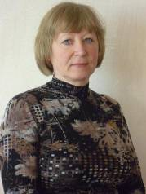

В 2013-2014 учебном году Булова Раиса Владимировна представляла МДОБУ Усть-Ярульский детский сад № 14 «Тополёк» в районном конкурсе «Воспитатель – 2014». За время работы в образовательной организации Раиса Владимировна зарекомендовала себя знающим, творчески работающим воспитателем, хорошо владеющим методикой воспитания детей дошкольного возраста. Она креативная, творческая личность, неутомимый труженик, умеет быстро устанавливать контакт с людьми. Осуществляя учебно – воспитательный процесс, педагог опирается на современные требования в области образования, владеет современными образовательными технологиями и методиками, эффективно применяет их в практической профессиональной деятельности (разработала и презентовала мастер класс на общем собрании для родителей, будущих первоклассников на тему «Я иду в школу»)
На занятиях Раиса Владимировна использует методы и приёмы в соответствии с возрастными психофизиологическими особенностями детей. У неё всегда хороший уровень организации занятия, умеет позитивно настроить детей на занятие, для этого использует много игровых организационных моментов.

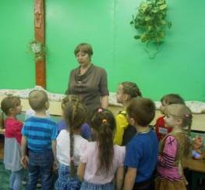
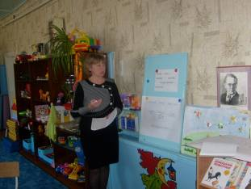

Воспитатель на занятии использует проблемную ситуацию: ставит перед детьми проблему и дети ищут выход из этой ситуации – тем самым она развивает мышление, внимание детей, т.е. психические свойства. Такая организация образовательного процесса способствует созданию оптимальных условий для формирования чувства комфорта у детей, для развития творческого мышления, для реализации индивидуального потенциала каждого воспитанника, для стимулирования познавательной активности дошкольников.
3 Ирбейское образование в лицах № 19 октябрь 2014

Коллектив
МДОБУ Усть-Ярульский
детский сад № 14 «Тополёк»

Сплоченный коллектив

Каждое утро Чухломинский детский сад открывает свои двери для маленьких жителей деревни. В детском саду работает дружный сплоченный коллектив, который делает всё, чтобы дети, пришедшие в сад, чувствовали себя комфортно и защищенно. В коллективе работает семь человек. Каждый выполняет свои функции. Возглавляет этот коллектив заведующая Лейман Людмила Юрьевна.

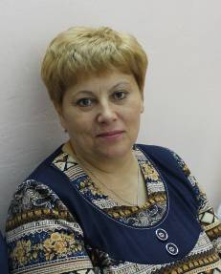

Грамотная и неунывающая, она делает все, чтобы ее коллектив работал в нормальных условиях.
4 Ирбейское образование в лицах № 19 октябрь 2014

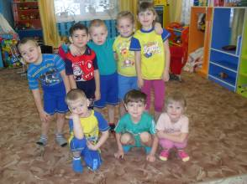

Воспитатель – сколько добрых слов можно адресовать Елене Богдановне Баяндиной. Каждый день отдает детям частичку своей души, тепла. Знакомит детей с окружающим миром, проводят веселые увлекательные праздники. Именно в детском саду начинается увлекательное путешествие в страну знаний, во главе которого стоят воспитатель. У Елены Богдановны это путешествие длится уже около 15 лет. Ласковая и добрая, но в тоже время требовательная к себе и окружающим.
Белкина Ирина Ивановна – помощник воспитателя, она поддерживает чистоту и уют в детском саду.
Поддержание порядка и чистоты на участке – одна из важнейших задач. Поэтому у дворника и слесаря-электрика в одном лице Шевченко Валерия Васильевича, очень много забот.
Машинист по стирке белья Худоногова Екатерина Владимировна пришла в наш детский сад недавно и зарекомендовала себя как добросовестный работник, прилагает все усилия, чтобы дети спали в чистеньких постелях и чтобы в саду всегда было уютно.

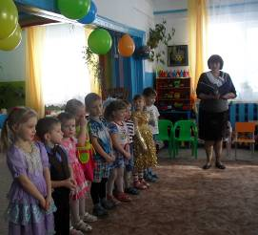

Повар Ольга Григорьевна Шевченко в нашем детском саду работает более 30 лет, награждена грамотой Управления образования ,за долгий добросовестный труд. Ее блюда дети кушают с удовольствием.
В ночное время находятся на посту сторож: Подзноев Александр Дмитриевич.

Лейман Л.Ю., заведующая
МДОБУ Чухломинский
детский сад № 9 «Ромашка»

Учитель истории
5 Ирбейское образование в лицах № 19 октябрь 2014

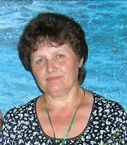

Любовь Николаевна Гаврилькова в 19 лет её пригласили в Ярульскую школу вести технологию. В 2002 году поступила в Канский педагогический колледж, который окончила с красным дипломом в 2006 году. Получила свое первое педагогическое образование с квалификацией учитель технологии. Учиться понравилось и решила продолжить образование теперь уже в КГПУ имени В.П. Астафьева на факультете истории. Годы пролетели незаметно, и в 2012 году получила диплом о высшем образовании, квалификация учитель истории.
Любовь Николаевна участвует в проекте КГПУ имени В.П. Астафьева «Устная история: человек в повседневности 20 века». За 3 года участия в проекте мною и моими учениками были предоставлены материалы о репрессированных односельчанах, о старейших жителях села Тумаково.
Чтобы на её уроках не скучали, использует различные формы уроков: урок - учебная игра: «Умники и умницы»; «Счастливый случай»; урок – исторический суд: «Суд современности над Петром I»; урок – дискуссия: «Петр I: Тиран или реформатор»; урок – версия: «Властитель слабый и лукавый…» (почему не пошла перестройка у Александра I).
По желанию школьников в 5-6классах ею сформированы Портфолио учащихся. Учащиеся старшей школы готовят доклады, рефераты, пишут сочинения – эссе.
При работе с источником применяет следующие формы работы: парная – постановка вопроса к источнику (вопрос - ответ); индивидуальная – выделение ключевых слов по проблеме в тексте; коллективная – составление конкретизирующих таблиц.
ИКТ учитель применяет как способ организации исследовательской деятельности учащихся. Ею собрана медиатека, которая включает в себя готовые мультимедиа уроки, в том числе и собственные разработки, а также банк тестовых заданий, иллюстрации, анимации, видеофрагменты, таблицы и схемы.
Владеет методом проектной деятельности и широко применяет его в работе с учащимися. В 2009 году две её ученицы участвовали в районном конкурсе творческих работ «Мой мир – мои открытия» и заняли 2 место с проектом «Во глубине сибирских руд». В 1012 году одна из учениц участвовала в фестивале - конкурсе популяризации культур Ирбейского района «Ирбейская земля» и заняла 2 место, в 2013 году одна из учениц участвовала в муниципальном конкурсе «Мое Красноярье», на котором защитила исследовательскую работу «История немцев России – история моей семьи» и заняла 2 место.
Внеклассная работа преподавателя тесно связана с событиями, датами, которые отмечаются в стране. Так в 2012-2013 учебном году проведены уроки: 5кл – «Герои войны 1812 года»; 6-7кл – «От Немана до Бородина»; 8 кл – «Недаром помнит вся Россия». Также были проведены викторины: 5-7кл – «Отечественная война 1812 года»; 8-11кл – «Нашествие двунадесяти языков». В 9-11кл проведен брейн-ринг «Отечественная война 1812 года» и конференция «Отечественная война 1812 года».
Главное, что ценит в людях - порядочность в человеческих отношениях и трудолюбие. Всегда радуется встрече со своими выпускниками. Самым старшим из них уже за 40. Это состоявшиеся люди, но для нее они по-прежнему мальчики и девочки. Особая гордость для нее - 5 выпускников, посвятивших себя профессии учителя (четверо из них работают в нашем районе, в Усть-Ярульской школе). Труд её не пропал даром!

Грибкова С.А., директор
МОБУ Тумаковская СОШ

